Informe Final del Proyecto - Semana 14

Introducción y Resumen del Proyecto

El Sistema Integral de Gestión de Películas y Evaluaciones de Reseñas (MOVIER) es un proyecto ambicioso cuyo objetivo es desarrollar una plataforma web robusta que permita a los usuarios gestionar y comentar sobre diversas películas. Desde su inicio, el proyecto ha estado enfocado en entregar un producto de alta calidad, que cumpla con todas las especificaciones técnicas y funcionales planteadas en la fase de análisis. A lo largo de las 14 semanas de trabajo, hemos avanzado a través de las etapas clave del ciclo de vida del proyecto: análisis, diseño, programación, y pruebas, superando diversos desafíos y cumpliendo con la mayoría de los plazos establecidos.

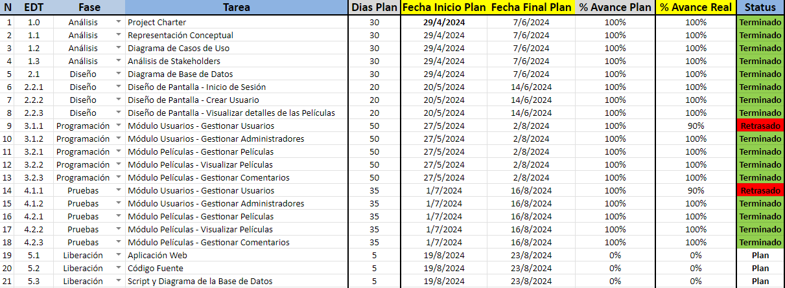

Cronograma Semana 14



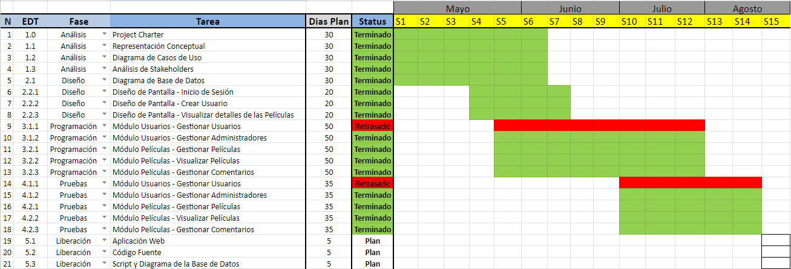

Fase de Análisis

La fase de análisis fue esencial para sentar las bases del proyecto. Durante esta etapa, el equipo se enfocó en comprender a fondo los requisitos del cliente, realizando un análisis exhaustivo que incluyó la elaboración del **Project Charter**, la **Representación Conceptual** del sistema, y el **Diagrama de Casos de Uso**. Estos documentos se desarrollaron en colaboración estrecha con los stakeholders para asegurar que todos los requerimientos fueran correctamente capturados y comprendidos.

El **Análisis de Stakeholders** también fue un componente crítico de esta fase, identificando a las partes interesadas clave y evaluando sus necesidades y expectativas. Este análisis permitió al equipo establecer una hoja de ruta clara, con prioridades alineadas a los objetivos estratégicos del proyecto. La fase de análisis se completó con éxito dentro del tiempo y presupuesto previstos, lo que proporcionó una base sólida para avanzar al diseño.

Fase de Diseño

En la fase de diseño, el enfoque principal fue traducir los requerimientos funcionales y no funcionales en especificaciones técnicas detalladas. Se desarrollaron los **Diagramas de Base de Datos**, que fueron fundamentales para estructurar la arquitectura del sistema. Además, el equipo de diseño, liderado por Abraham Rendon, se encargó de crear las interfaces de usuario, incluyendo pantallas críticas como **Inicio de Sesión**, **Crear Usuario**, y **Visualización de Detalles de las Películas**.

Cada uno de estos diseños fue revisado y validado para garantizar que cumpliera con los estándares de usabilidad y estética definidos en el análisis. La fase de diseño fue particularmente exitosa, ya que todos los entregables se completaron a tiempo y con la calidad esperada. Este éxito permitió al equipo de desarrollo iniciar la programación sin retrasos, aprovechando al máximo el tiempo asignado para la siguiente fase.

Fase de Programación

La fase de programación representó la etapa más intensiva del proyecto, donde se tradujeron los diseños en un sistema funcional. Liderados por Brenda Johana Gálvez Álvarez, el equipo de desarrollo trabajó diligentemente para completar los módulos esenciales del sistema. Se abordaron de manera simultánea varios módulos clave, incluyendo el **Módulo de Usuarios**, el **Módulo de Películas**, y el **Módulo de Comentarios**.

El **Módulo de Usuarios** fue uno de los componentes más complejos, ya que requería la gestión de distintos roles de usuario, desde administradores hasta usuarios estándar. Si bien se logró completar la programación de la mayoría de sus submódulos, el submódulo de **Gestionar Usuarios** experimentó un ligero retraso debido a problemas técnicos relacionados con la integración de funcionalidades avanzadas. Este retraso fue identificado de inmediato y se implementaron medidas correctivas, incluyendo sesiones adicionales de programación y revisión del código.

En cuanto al **Módulo de Películas**, el desarrollo progresó sin mayores inconvenientes, logrando finalizar dentro del plazo estipulado. Este módulo incluye funciones para gestionar la base de datos de películas, visualizar los detalles de las mismas, y permitir a los usuarios comentar y calificar cada película. El éxito en esta área fue un reflejo del trabajo colaborativo y la planificación eficaz del equipo.

Fase de Pruebas

La fase de pruebas comenzó una vez que los módulos principales estuvieron listos para ser evaluados. Se realizaron pruebas exhaustivas para identificar y corregir errores, asegurando que el sistema cumpliera con los estándares de calidad definidos. Aunque el submódulo de **Gestionar Usuarios** aún está en proceso de pruebas debido al retraso en su programación, los demás módulos, como **Gestionar Administradores** y **Gestionar Comentarios**, han pasado exitosamente todas las pruebas.

Las pruebas también incluyeron evaluaciones de rendimiento, donde se midió la capacidad del sistema para manejar grandes volúmenes de datos y múltiples solicitudes simultáneas. Estos resultados fueron positivos, confirmando que el sistema es estable y capaz de operar de manera eficiente en un entorno de producción.

Retrasos y Dificultades

Aunque el proyecto ha avanzado considerablemente, se han enfrentado algunos desafíos que han requerido ajustes en el cronograma original. El retraso en la finalización del submódulo de **Gestionar Usuarios** fue uno de los principales contratiempos. Además, se presentaron algunos problemas menores de comunicación dentro del equipo durante la integración de los módulos, lo que provocó retrasos en la consolidación del sistema. Estos problemas fueron abordados mediante reuniones adicionales y un esfuerzo concertado para mejorar la coordinación entre los miembros del equipo. Gracias a estas medidas, los retrasos se han mantenido bajo control, y se espera que el proyecto se complete dentro del tiempo asignado.

Un desafío importante fue la gestión de recursos en AWS, donde la demanda de procesamiento y almacenamiento aumentó más rápido de lo previsto. Este problema fue mitigado mediante la implementación de servicios de escalado automático en AWS, lo que permitió manejar la carga adicional sin afectar el rendimiento del sistema.

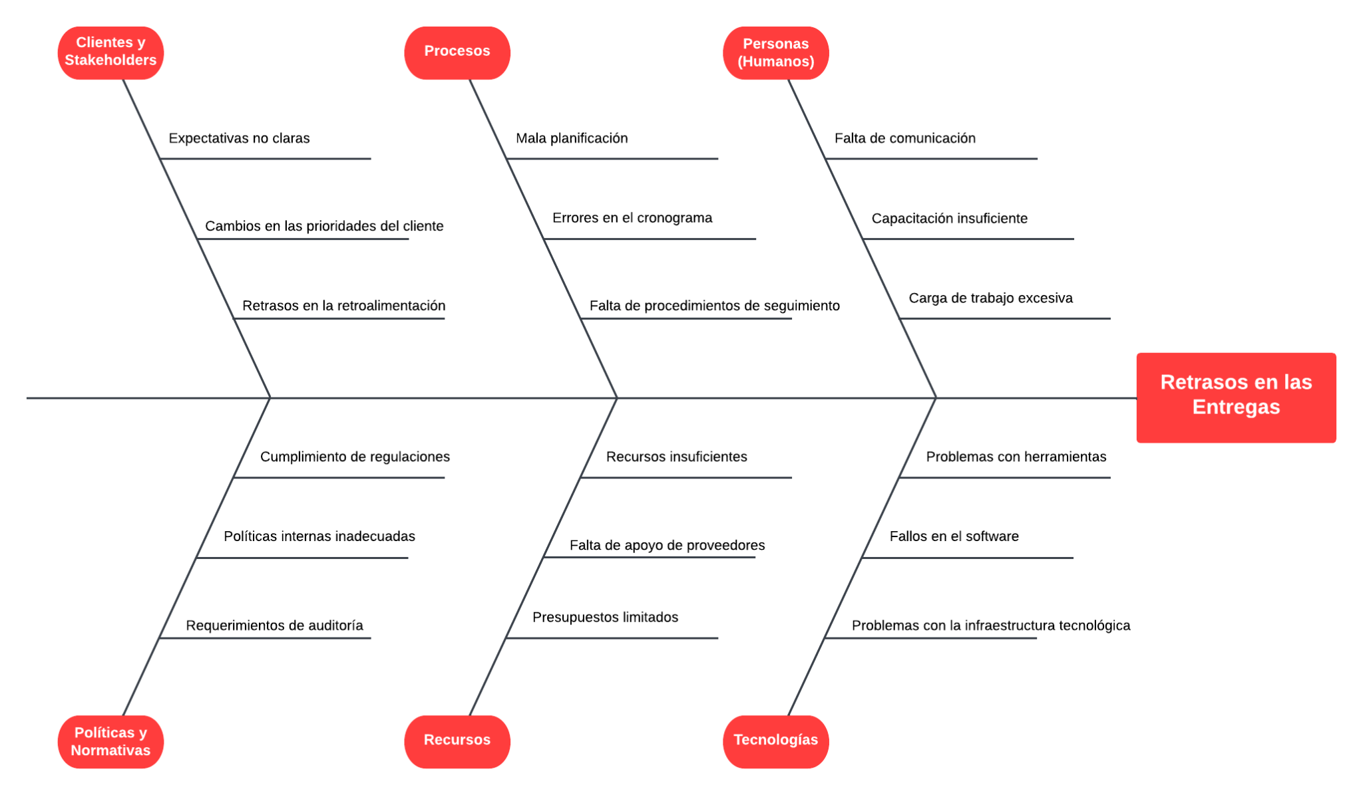

Diagrama de Causa-Efecto

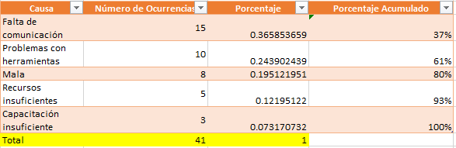

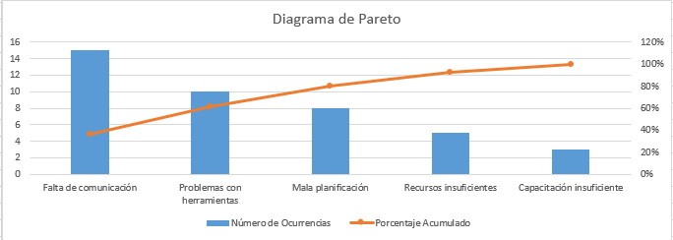

Diagrama de Pareto

Cambios en el Proyecto

A lo largo del proyecto, se recibieron y gestionaron varias solicitudes de cambio. Una de las solicitudes más significativas fue la implementación de la autenticación multifactor (MFA). Aunque este cambio implicó un impacto en el tiempo y el costo del proyecto, fue necesario para fortalecer la seguridad del sistema. El equipo trabajó de manera eficiente para integrar esta funcionalidad sin comprometer otros aspectos del proyecto.

| **CONTROL DE CAMBIOS** | | | | | | | | **Fecha: 15-Agosto-2024** | |
| --- | --- | --- | --- | --- | --- | --- | --- | --- | --- |
| **Revisión: 1.0** | |
| **N** | **FECHA DE SOLICITUD** | **DESCRIPCIÓN DE SOLICITUD** | **JUSTIFICACIÓN** | **SOLICITANTE** | **IMPACTO** | **AFECTACIÓN** | **DESCRIPCIÓN DE LA AFECTACIÓN** | **URGENCIA** | **AUTORIZA** |
| 1 | 05/06/2024 | Incorporar un sistema de notificaciones por correo electrónico para los usuarios. | Mejora de la experiencia del usuario y aumento del compromiso con la plataforma. | Brenda Johana Gálvez Álvarez | Alto | Alcance, Tiempo | Incremento en el alcance del proyecto, prolongando el tiempo de desarrollo y afectando el cronograma actual. | Alto | Brenda Johana Gálvez Álvarez |
| 2 | 12/06/2024 | Cambiar el diseño del módulo de autenticación para que soporte autenticación multifactor (MFA). | Aumentar la seguridad del sistema debido a la sensibilidad de los datos manejados en la plataforma. | Betjader Ortiz Delgado | Alto | Tiempo, Costo, Calidad | Requiere tiempo adicional para el desarrollo y pruebas, y podría aumentar los costos relacionados con la seguridad. | Alto | Brenda Johana Gálvez Álvarez |
| 3 | 20/07/2024 | Optimización del código para mejorar la velocidad de carga de la aplicación. | Reducción del tiempo de carga para mejorar la usabilidad, especialmente en dispositivos móviles. | Diego Albabera Fierro | Medio | Tiempo, Calidad | Requiere tiempo adicional para refactorización y pruebas, lo que podría afectar la calidad si no se gestiona bien. | Medio | Brenda Johana Gálvez Álvarez |
| 4 | 28/07/2024 | Integrar un sistema de backup automatizado para el módulo de películas. | Asegurar la integridad de los datos y prevenir pérdidas debido a fallos del sistema. | Luis Eduardo Bahena Castillo | Medio | Alcance, Costo | Aumento en el alcance y costo del proyecto, pero mejora la confiabilidad del sistema. | Medio | Brenda Johana Gálvez Álvarez |
| 5 | 02/08/2024 | Actualizar la interfaz de usuario para incluir soporte para idiomas adicionales (alemán y japonés). | Expandir la base de usuarios potenciales al incluir más idiomas en la plataforma. | Abraham Rendon Tellez Giron | Alto | Alcance, Tiempo, Costo | Requiere modificaciones significativas en la interfaz y pruebas adicionales, lo que aumenta el tiempo y costo. | Alto | Brenda Johana Gálvez Álvarez |

Conclusión y Próximos Pasos

El proyecto MOVIER ha logrado cumplir con la mayoría de los objetivos establecidos hasta la semana 14, a pesar de los desafíos enfrentados. Con la fase de pruebas avanzando y la programación del submódulo retrasado a punto de finalizar, el equipo está bien posicionado para completar el proyecto con éxito y poder entregarlo en la próxima semana de cierre.

Los próximos pasos incluyen la finalización de las pruebas del submódulo de **Gestionar Usuarios**, la integración final de todos los componentes del sistema, y la preparación para la liberación del proyecto. Se realizarán pruebas adicionales para asegurar la calidad y la estabilidad del sistema antes de la entrega final como las pruebas unitarias y las pruebas de caja negra para garantizar el buen funcionamiento.

El equipo se mantiene comprometido con la entrega de un producto de alta calidad que cumpla con las expectativas del cliente, y se espera que el proyecto se complete dentro del cronograma y presupuesto asignados, cumpliendo con todos los objetivos de alcance, tiempo, costo y calidad.

**Minuta de Reunión - Cierre del Proyecto**

| **Lugar** | Oficina del cliente | **Fecha** | 19/08/2024 | **Hora** | 5:00 pm |
| --- | --- | --- | --- | --- | --- |

| **Objetivo(s)** |
| --- |
| Firmar el acta de cierre. |
| Liberación del proyecto. |

| **Convocados** |
| --- |
| Cliente |
| Equipo de Desarrollo |

| **Asistentes** | | | |
| --- | --- | --- | --- |
| **N** | **Nombre Completo** | **Puesto** | **Firma** |
| 1 | **Isaac Hernandez Flores** | Cliente |  |
| 2 | **Brenda Johana Gálvez Álvarez** | Líder de Equipo |  |
| 3 | **Betjader Ortiz Delgado** | Desarrollador |  |
| 4 | **Diego Albabera Fierro** | Desarrollador |  |
| 5 | **Luis Eduardo Bahena Castillo** | Documentador |  |
| 6 | **Abraham Rendon Tellez Giron** | Diseñador |  |

| **N** | **Asuntos** |
| --- | --- |
| 1 | Revisión del proyecto. |
| 2 | Liberación del proyecto. |

| **Acuerdos** | | |
| --- | --- | --- |
| **Asunto** | **Acciones** | **Responsable** |
| 1 | Presentar el proyecto. | Equipo de Desarrollo |
| 2 | Revisión del proyecto. | Cliente |
| 3 | Se firmó el acta de cierre. | Cliente |

| **Comentarios** |
| --- |
| * El proyecto fue oficialmente cerrado y aprobado, con la firma del acta de cierre. |